Конспект урока по теме «Функция y=cos x, ее свойства и график»
Тема урока: «Функция y=cos x, ее свойства и график».
Тип урока: урок изучения нового.
Цели урока:
Учебная задача: рассмотреть функцию у = cos x как математическую модель процессов реальной действительности, выявить ее свойства и вид графика.
Диагностируемые цели:
По окончании урока ученик:
Знает:
- понятие функции y=cos x, ее свойства.
Умеет:
- находить область определения и область значений тригонометрических функций;
- находить период тригонометрических функций, исследовать их на четность и нечетность;
- строить график функции y=cos x;
- находить по графику промежутки возрастания и убывания;
- находить по графику промежутки постоянных знаков;
- находить по графику наибольшее и наименьшее значения функции.
Понимает:
- как использовать свойства функции для сравнения и оценки её значений;
- преобразование графиков с помощью симметрии относительно начала координат и осей координат.
Методы обучения: эвристическая беседа, репродуктивный, частично – поисковые.
Форма обучения: фронтальная.
Средства обучения: традиционные, канва-таблица, презентация.
Структура урока:
- Мотивационно-ориентировочная часть (15 мин)
- Содержательная часть (25 мин)
- Рефлексивно-оценочная часть (5 минут)
Ход урока
Деятельность учителя | Деятельность учащихся
- Мотивационно-ориентировочная часть
Из предложенных функций выберите тригонометрические:  ${y=log}_{а}{х}$ , y=sin x, y=ax²+by+c, y=kx, y=cos x, y=ln x, y=tg x, $y=e^{x},$y=сtg x  Работаем устно.  По единичной окружности найти косинусы следующих углов:  cos(π/2);  cos(π/3)  cos(π)  cos(2π/3)  cos(8π)  cos(-π)  cos(-π/2)  Какова область определения функции y=cos x?  Почему?  Запишем в канву-таблицу.  Каково множество значений функции y=cos x?  Почему?  Запишем в канву-таблицу.  Мотивация  Итак, вы уже достаточно много знаете о функции y=cos x. С этой функцией связаны многие процессы реальной действительности. Например, переменный ток (тот, который в розетке) выражается по формуле I(t)=I₀cos(ωt+α), также по закону косинуса происходят колебания маятника или груза на пружине.  Постановка учебной задачи  Поэтому сегодня на уроке нам нужно до конца исследовать данную функцию на свойства и построить её график. | y=sin x, y=cos x, y=tg x, y=сtg x  cos(π/2)=0; т.к. косинусом угла π/2 называется абсцисса точки единичной окружности, полученной поворотом точки Р(1;0) вокруг начала координат на угол π/2.  cos(π/3)=1/2, т.к. косинусом угла π/3 называется абсцисса точки единичной окружности, полученной поворотом точки Р(1;0) вокруг начала координат на угол π/3.  cos(π)=-1, т.к. косинусом угла π называется абсцисса точки единичной окружности, полученной поворотом точки Р(1;0) вокруг начала координат на угол π.  cos(2π/3)=-1/2, т.к. косинусом угла 2π/3 называется абсцисса точки единичной окружности, полученной поворотом точки Р(1;0) вокруг начала координат на угол 2π/3.  Есть два способа нахождения: 1) по единичной окружности: cos(8π)=1,  2) используя периодичность: cos(8π)= cos(0+4∙2π)=1.  Есть два способа нахождения: 1) по единичной окружности: cos(-π)=-1  2) по определению четной функции: cos(-π)=cos(π)=-1.  Есть два способа нахождения: 1) по единичной окружности: cos(-π/2)=0,  2) по определению четной функции: cos(-π/2)=cos(π/2)=0.  Область определения y=cos x – все действительные числа.  Для любого действительного числа х можно указать соответствующую точку на единичной окружности, полученную поворотом точки (1,0) на угол х радиан, а, следовательно, ее абсциссу, т.е. косинус числа х.  Д(у): R  Множеством значений функции y = cos x является отрезок –1 ≤ у ≤ 1.  Т.к. абсциссы точек единичной окружности пробегают именно этот промежуток.  - Е(у): [−1;1]
II. Содержательная часть
Функция y=cos x является четной или нечетной?  Почему?  Как это должно отражаться на графике функции?  Запишем в канву-таблицу.  Является ли функция y=cos x периодической?  Сформулируйте определение периодической функции.  Чему равен наименьший положительный период функции y=cos x?  Докажите, что наименьший положительный период функции y=cos x равен 2π.  Как периодичность должна отражаться на графике функции?  Запишем в канву-таблицу.  При каких значениях х функция у=cos x принимает значение, равное 0?  При каких х функция у=cos x принимает значение 1, -1?  Запишем в канву-таблицу.  Функция y=cos x определена на всей числовой прямой, и множеством её значений является отрезок [−1;1].  Следовательно, график этой функции расположен в полосе между прямыми y=−1 и y=1.  Т.к. функция периодическая с наименьшим положительным периодом 2π, то нужно строить график на отрезке -π≤x≤π, а т.к. функция чётная, то её график симметричен относительно оси Оу, значит, можно построить его пока только для положительных х, т.е. достаточно построить для начала график функции на отрезке 0≤x≤π.  Для этого укажем несколько «хороших» точек, принадлежащих графику на этом отрезке 0≤x≤π.  х 0 π/3 π/2 2π/3 π  у 1 1/2 0 -1/2 -1  Симметрично отразим построенную часть графика относительно оси Oy.  Т.о. построили график на отрезке −π≤x≤π.  Так как функция y=cos x периодическая с периодом 2π, тогда на промежутках, получаемых сдвигами выбранного отрезка на 2πn,n∈Z, график будет таким же.  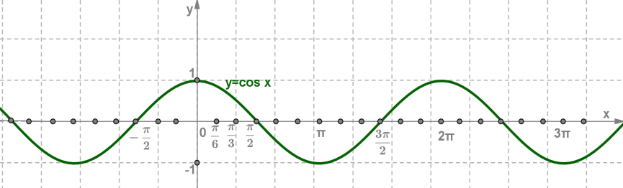  Мы построили график функции. Давайте определим по графику, какими еще свойствами обладает эта функция?  Какие еще вы знаете свойства функции, кроме тех, которые уже исследовали?  На каком промежутке функция возрастает?  Убывает?  Запишем в канву-таблицу.  При каких значениях х функция принимает положительные значения?  Отрицательные значения?  Запишем в канву-таблицу.  Задание 1.  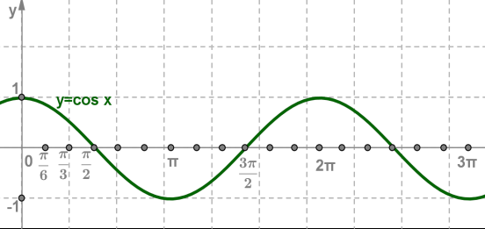  Выяснить, при каких значениях х, принадлежащих отрезку [0;2π], функция у=cos x принимает:  - значения, равные 0, 1, -1;  - положительные значения;  - отрицательные значения.  Задание 2.  Выяснить, возрастает или убывает функция у=cos x на отрезке:  - [-2π;-π]  - [-π/2;0]  Задание 3. Сравнить числа cos 2 и cos 3.  Задание 4. Разбить данный отрезок на два отрезка так, чтобы на одном из них функция у = cos x возрастала, а на другом убывала:  1) [π/2;3π/2]  2) [0;3π/2]  Задание 5. Используя свойство возрастания или убывания функции у = cos x, сравнить числа:  1) cos (π/7) и cos (8π/9);  2) cos (-6π/7) и cos (-π/8).  Задание 6.  Найдите наименьшее и наибольшее значения функции y = cos x на отрезке  [π/6;2π/3]. | Функция y=cos x четная.  Область определения функции симметрична относительно начала координат и для любого значения х верно равенство cos(-x)=cos x.  График четной функции симметричен относительно оси Oy.  Четная.  Функция y=cos x периодическая.  Функция y = f (x) называется периодической, если существует такое число Т≠ 0, что для любого х из ее области определения выполняется равенство f (x – T) = f (x) = f (x + T). Число Т называется периодом функции.  Т=2π  Пусть Т>0 – период косинуса, т.е. для любого х выполняется равенство cos(x + Т)= cos x. Положим х=0, получим сos Т=1. Отсюда Т=2πk, k∈ Z. Так как Т>0, то Т может принимать значения 2π, 4π, 6π, …, и поэтому период не может быть меньше 2π.  Проверим, что 2π – это период. Так функция y=cos x определена на всей числовой оси, то достаточно показать, что f(x+2π)=f(x). cos(x+2π)=cos x по формулам приведения.  На промежутках, получаемых сдвигами выбранного отрезка на 2πn, n∈Z, график будет таким же.  Т=2π  cos x=0, х=π/2+πn, n∈ Z.  cos x=1,при x = 2πn, n∈ Z.  cos x=–1,при x = π +2πn, n∈ Z.  у=0, х=π/2+πn, n∈ Z  у_{max}=1, при х=2 πn,n∊ Z  у_{min}= -1, х= π+2 πn, n∊ Z  х 0 π/3 π/2 2π/3 π  у 1 1/2 0 -1/2 -1  Промежутки монотонности и промежутки знакопостоянства.  Функция возрастает при:  -π+2πn≤x≤2πn, n∈ Z.  Функция убывает при: 2πn≤x≤π + 2πn, n∈ Z.  Положительные при:  -π/2+2πn<x<π/2+2πn, n∈ Z.  Отрицательные при π/2+2πn<x< 3π/2+2πn, n∈ Z.  Решение:  - Проводим прямую у=0. Значение функции равно 0 при х=π/2;3π/2.  Проводим прямую у=1. Значение функции равно 1 при х=0; 2π.  Проводим прямую у=-1. Значение функции равно - 1 при х=π.  - Положительные значения на отрезке [0;π/2]; [3π/2;2π].  - Отрицательные значения на отрезках [π/2;3π/2].  Решение:  - [-2π;-π] убывает.  - [-π/2;0] возрастает.  Решение:  π=3,14, π/2=1,57, то π/2<2<3<π.  Из графика видно, что на отрезке [π/2; π] функция у=cos x убывает.  cos 2 >cos 3.  Решение:  1)[π/2; π] – убывает; [π; 3π/2] – возрастает.  2)[0; π ] – убывает; [π;3π/2] – возрастает.  Решение:  1)π/7∊[0; π ], 8π/9∊[0; π ] , на отрезке[0; π ] функция у = cos x убывает; (π/7)<(8π/9), следовательно, cos (π/7) >cos (8π/9).  2)(-6π/7)∊[- π;0 ], (-π/8) ∊[- π;0 ], на отрезке [- π;0 ]функция у = cos x возрастает;  (-6π/7) < (-π/8) , следовательно, cos (-6π/7) <cos (-π/8).  Решение:  Наибольшее значение – $\frac{\sqrt{3}}{2}$,  наименьшее – 1/2.
- Рефлексивно-оценочная часть
Какова была цель нашего урока?  Достигли ли мы ее?  Как мы ее достигли?  Домашнее задание: № 33(2,4), 34(2,4) | Построить график функции y=cos x и выявить ее свойства.  Да.  Мы построили график, определили свойства функции, прорешали простые задачи на применение свойств функции.

Канва-таблица
Свойства функции | y=cos x
D(y) | R
E(y) | [-1;1]
Периодическая | T=2π – наименьший положительный период
Четная, нечетная | четная
y=0  y>0  y<0  у_{max}  у_{min} | х=π/2+πn, n∈ Z  -π/2+2πn<x<π/2+2πn, n∈ Z  π/2+2πn<x< 3π/2+2πn, n∈ Z  у_{max}=1, при х=2 πn,n∊ Z  у_{min}= -1, х= π+2 πn, n∊ Z
возрастает  убывает | -π+2πn≤x≤ 2πn, n∈ Z  2πn≤x≤π + 2πn, n∈ Z

